Деревья высадят в поселении Кленовское
24.10.2019

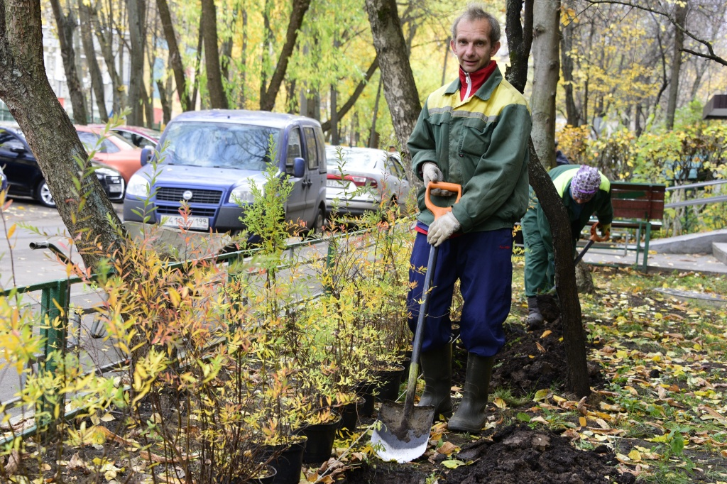

Деревья высадят в поселении Кленовское. Фото: архив

Сотрудники администрации поселения Кленовское 25 октября организуют акцию по высадке деревьев.

— Участники планируют выполнить работы на территории парка и кладбища села Кленово. Участие в акции примут глава администрации поселения Алаудин Чигаев, глава поселения Вячеслав Зенин, общественные советники, представители Совета депутатов и жители. Для высадки заготовили шесть голубых елей и 110 туй, — рассказал начальник отдела жилищно-коммунального хозяйства и благоустройства администрации Кленовского Дмитрий Попков.

Отметим, что акция стартует в 14:00. Голубые ели высадят на территории парка, а туи разместят вблизи кладбища.

Адрес страницы: http://tinao.mos.ru/presscenter/news/detail/8443051.html
Префектура Троицкого и Новомосковского административных округов города Москвы

